Қазақстан Республикасының Білім және ғылым министрлігі
«------------------------- орта мектебі» КММ
Қысқа мерзімді жоспар
Математика 7-сабақ
Бөлім: | Кестеден тыс көбейту және бөлу
Мұғалімнің аты-жөні
Күні:
Сынып: 3 | Қатысушылар саны: | Қатыспағандар саны:
Сабақтың тақырыбы | 75 : 5 түріндегі кестеден тыс ауызша бөлу
Оқу бағдарламасына сәйкес оқыту мақсаттары | 3.1.2.11 мынадай жағдайларда: 28∙3, 269∙2, 84:3, 538:2 екі/үш таңбалы сандарды бір таңбалы санға көбейту мен бөлу алгоритмдерін қолдану
Сабақтың мақсаты | Барлық оқушылар: екі/үш таңбалы сандарды бір таңбалы санға көбейту мен бөлу алгоритмдерін қолдана алады.  Көптеген оқушылар: тиімді есептеу тәсілдерін түсіндіре алады.  Кейбір оқушылар: тақырыпқа сай тапсырмалар құрастыра алады.
Сабақтың барысы
Сабақтың кезеңі/ уақыт | Педагогтің әрекеті | Оқушының әрекеті | Бағалау | Ресурстар
Ұйымдастыру,  өзін –  өзі тексеру  Өткен білімді еске түсіру  5 мин | Ынтымақтастық атмосферасын қалыптастыру ширату жаттығулары арқылы жүреді.  Өткен білімді еске түсіру:  Оқу тапсырмасы: 4-тапсырма 15-бет.  Топқа бөліну «Санау» әдісімен жүреді.  Оқу материалын жариялау «Сұрақ-жауап» әдісі арқылы жүреді:  - Өткенде қандай тақырып өттік?  -Қандай тапсырмалар орындадық?  -Ендеше бүгінгі сабағымызда да тиімді есептеу үшін көбейтудің қасиеттерін пайдаланатын боламыз. | Жаттығу жасайды.  Тапсырма тексертеді.  Сұрақтарға жауап береді.  Тақырыпты ашады. | «Ауызша мадақтау» әдісі
Жаңа білім  10 мин  2 мин  15 мин  Бекіту  10 мин | (Ұ, Д) 1- тапсырмада дәптермен жұмыс жүзеге асады.  1)Тиімді тәсілмен есептеп, жауабын табыңдар. Бұл қандай мүсін екенін анықтаңдар.  7*6*5=7*30=210 8*5*2=40*2=80  5*9*2= 10*9=90 8*4*5=8*20=160  4*6*5=4*30=120 5*9*6=30*9=270  2) 36:12 өрнегінің мәнін тап.  Ол үшін 12 санына көбейткенде 36 саны шығатындай сан таңдап ал.  2*12=24, 2 саны сәйкес келмейді.  3*12=36, яғни ізделінді сан-3.  36:12=3, өйткені 3*12=36.  Ә) Бөліндінің мәнін таңдап алу тәсілімен өрнектің мәнін тап.  68:17=4 75:25=3 64:16=3  92:23=4 50:25=2 45:15=3  65:13=5 84:21=4 78:26=3  3) Екі таңбалы санды екі таңбалы санға бөлу алгоритмін қара және түсіндір. Есепте. Есептеуді тексер.  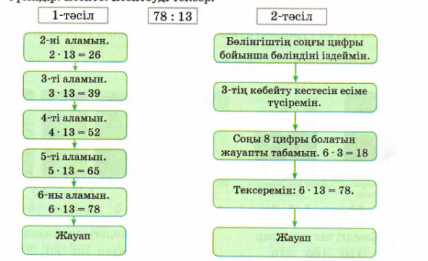  1-тәсіл:  78:13=  2*13=26, 2 саны сәйкес келмейді.  3*13=39, 3 саны сәйкес келмейді.  4*13=52, 4 саны сәйкес келмейді.  5*13=65, 5 саны сәйкес келмейді.  6*13=78, яғни ізделінді сан-6.  78:13=6, өйткені 6*13=78.  Ә) Екі таңбалы санды екі таңбалы санға бөлу алгоритмін құрастыр. Есептеп, дұрыстығын тексер.  56:14  2*14=28, 2 саны сәйкес келмейді.  3*14=42, 3 саны сәйкес келмейді.  4*14=56, яғни ізделінді сан-4.  56:14=4, өйткені 4*14=56.  46:23  2*23=46, яғни ізделінді сан-2.  56:23=2, өйткені 2*23=46.  39:13  2*13=26, 2 саны сәйкес келмейді.  3*13=39, яғни ізделінді сан-3.  39:13=3, өйткені 3*13=39.  Саралау тәсілі: «Тапсырма» арқылы жүзеге асады  Кейбір оқушыға:  - Ұқсас тапсырмалар құрастыр.  Сергіту сәтінде «Жаяу» әуенімен билеп сергиді.  (Т) 2- тапсырма «Ойлан, жұптас, талқыла» әдісі.  5)Сен мүсіндер бейнеленген фотосуреттерді альбомдарға орналастыруың керек. Тапсырманы орында.  68:7=9(5қалд.) 92:9=10(2қалд.)  35:4=8(3қалд.) 27:5=5(2қалд.)  18:4=4(2қалд.) 31:3=10(1қалд.)  6) Мүсін жасау үшін шеберге құралдар қажет. Қандай құралдар қажет екенін есептің мәтінінен білесің.  А) Бір кескіш 19 теңге тұрады. 95 теңгеге неше кескіш сатып алуға болады?  Ш:95:19=5  Ж: 5 кескіш.  Ә) 20 ілмек үшін 580 теңге төленді. Осындай 9 ілмек үшін қанша ақша төлеу қажет?  Ш:580:20*9=29*9=261  Ж: 261 теңге.  Б) Циркуль 65 теңге тұрады. Бұл сызғыштан 13 есе қымбат. Бір циркуль мен бір сызғыш үшін қанша ақша төлеу қажет?  Ш:65:13+65=5+65=70  Ж: 70 теңге.  В) Бір ағаш кескіш 19 теңге, ал бір темір кескіш 76 теңге тұрады. Ағаш кескішке қарағанда темір кескіш неше есе қымбат?  Ш:76:19=4  Ж: 4 есе қымбат.  (Т) 3- тапсырма дәптермен жұмыс.  7) Теңдеулерді шеш.  У-150=700-450 х*80=720:9  У-150=350 х*80=80  У=350+150 х=80:80  y=500 x=1  500-150=700-450 1*80=720:9  350=350 80=80  X+200=13+400 60*y=420-120  X+200=413 60*y=300  X=413-200 y=300:60  X=213 y=5  213+200=13+400 60*5=420-120  413=413 300=300  8) Кесте бойынша өрнектер құр және жаз. Олардың мәнін тап.  12*4+310=358 30*20+45*2=690  810:9+30:2=105 520+24*4=616  160+70*5=510  9) Берілген бөлу мен көбейтуді орындаған кезде балалар қалай пайымдады? Ойлан, Сәйкестендір.  1б) 140*2=(100+40)*2  2в) 480:4=(400+80):4  3а) 102*3=(100+2)*3  4ә) 620:2=(600+20):2  5г) 306:3=(300+6):3  Саралау тәсілі: «Қарқын» арқылы жүзеге асады.  Қарқынды оқушыға:  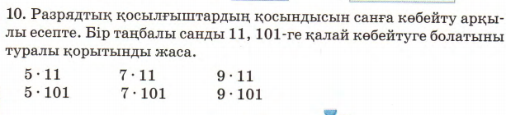 | Тапсырмаларды орындайды.  Билеп сергиді.  Тапсырмаларды орындайды.  Тапсырмаларды орындайды. | Дескриптор:  -Өрнектерді тиімді тәсілмен есептеп, жауабын табады -1 балл.  - Бөліндінің мәнін таңдап алу тәсілімен өрнектің мәнін табады-1балл.  - Өрнектердің мәнін ауызша түсіндіре отырып есептейді-1балл.  - Екі таңбалы санды екі таңбалы санға бөлу алгоритмін біледі-1балл.  Дескриптор:  Қалдықпен бөлуді орындап, фотосуреттерді альбомдарға орналастырады-1балл.  -Есептердің шешуін  тауып, шеберге қажет құралдар түрін анықтайды -2балл.  Дескриптор:  Теңдеулерді шешеді-1балл.  Кесте бойынша өрнектер құрып, мәнін табады-1балл.  Берілген бөлу мен көбейтуді сәйкестендіреді, өз пайымдауын айтады-1балл. | Оқулық, дәптер  Оқулық, дәптер
Кері байланыс  2 мин | Кері байланыс: «Жетістік баспалдағы» әдісі бойынша өтеді.  Оқу тапсырмасы: 4-тапсырма 18-бет. | Кері байланыс жасайды. | ҚБ қойылады.

